Pielikums

2021.gada 26.augusta

lēmumam “Par nekustamā īpašuma “Krūmi”, Balvu pagastā, Balvu novadā atsavināšanu un izsoles noteikumu apstiprināšanu”

Protokols Nr.9., 85.§

Izkopējums no Balvu pagasta kadastra kartes

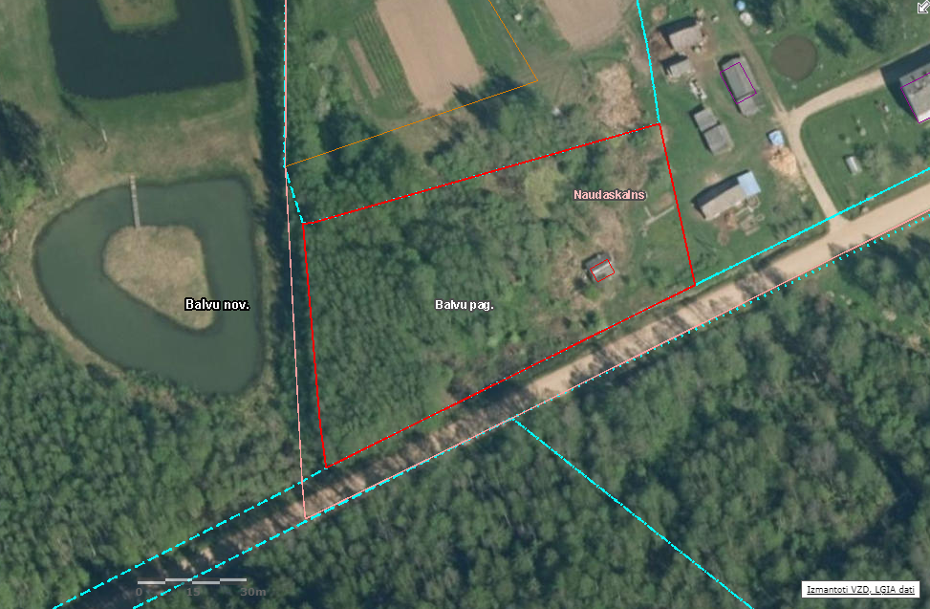

**3846 006 0115**

Domes priekšsēdētājs S. Maksimovs